幸福婦產科藥品基本資料表
商品名(英) |  | Icomein Cap 100mg |  | 中文名(中) | 易克黴膠囊 | 處方代號 | ITRACONAZOLE
成分/學名 |  | itraconazole 100mg |  |  | 廠商 | 惠德勝醫藥生技股份有限公司
健保碼 |  | AB46283100 |  |  | 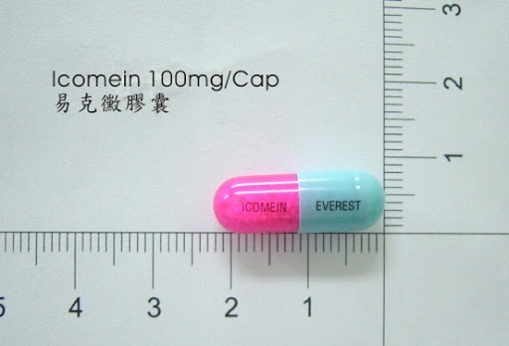
包裝/外觀
適應症 |  |  | 全身性或深部黴菌感染、甲癬(Onychomyosis)、髮癬(Tinecaptitis)。
劑量及用法 |  |  | 成人一日1-2次,每次1-2粒
注意事項 |  |  | 1. 本品主要在肝臟代謝，所以，肝病患者使用本品宜小心。  2. 授乳婦不可服用本品。  3. 孩童不宜使用本品，除非治療效益大於潛在危機。  4. 腎病患者對於本品必須調整其劑量
可能副作用 |  |  | 常見的不良反應包括嘔心(1.3%)，腹痛(1.2%)，頭痛(1.2%)，消化不良(0.7%)，腹瀉，厭食，胃脹氣，胃炎。
孕婦用藥分級 |  |  | C 級：  在對照的動物研究試驗中顯示該藥學物對胚胎有不良反應（致畸胎性或殺胚胎性或其他），但未進行人體懷孕婦女研究；或者尚無對照的人體懷孕婦女或動物研究試驗。只有在可能的利益大於潛在的危險，才可使用此藥物

